# Linux网络编程基础

## 一、协议

### 1、概念

是一种数据传输和数据解释的**规则**。

### 2、典型协议

传输层 常见协议有TCP/UDP协议。

应用层 常见的协议有HTTP协议，FTP协议。

网络层 常见协议有IP协议、ICMP协议、IGMP协议。

网络接口层 常见协议有ARP协议、RARP协议。

TCP传输控制协议（Transmission Control Protocol）是一种面向连接的、可靠的、基于字节流的传输层通信协议。

UDP用户数据报协议（User Datagram Protocol）是OSI参考模型中一种无连接的传输层协议，提供面向事务的简单不可靠信息传送服务。

HTTP超文本传输协议（Hyper Text Transfer Protocol）是互联网上应用最为广泛的一种网络协议。

FTP文件传输协议（File Transfer Protocol）

IP协议是因特网互联协议（Internet Protocol）

ICMP协议是Internet控制报文协议（Internet Control Message Protocol）它是TCP/IP协议族的一个子协议，用于在IP主机、路由器之间传递控制消息。

IGMP协议是 Internet 组管理协议（Internet Group Management Protocol），是因特网协议家族中的一个组播协议。该协议运行在主机和组播路由器之间。

ARP协议是正向地址解析协议（Address Resolution Protocol），通过已知的IP，寻找对应主机的MAC地址。

RARP是反向地址转换协议，通过MAC地址确定IP地址。

## 二、网络应用程序设计模式

### 1、C/S模式

1）客户机(client)/服务器(server)模式，需要在通讯两端各自部署客户机和服务器来完成数据通信。

2）优点：①客户端和服务器之间采用的协议相对灵活，甚至可以自定义协议。②可以将数据缓存至客户端本地，从而提高数据传输效率。

3）缺点：①需要开发客户端和服务器，工作量大，开发周期长。②从用户角度出发，需要将客户端安装至用户主机上，对用户主机的安全性构成威胁。

### 2、B/S模式

1）浏览器(browser)/服务器(server)模式，只需在一端部署服务器，而另外一端使用每台PC都配置的浏览器即可完成数据的传输。

2）优点：①没有独立的客户端，使用标准浏览器作为客户端，工作量小，开发周期短。②从用户角度出发，不需要安装独立的客户端，对用户主机更加安全。③移植性非常好，不受平台限制。

3）缺点：①必须与浏览器一样，采用标准http协议进行通信，协议选择不灵活。②不能很好的缓存数据，从而传输数据效率受到限制。

## 三、分层模型

### 1、OSI模型和TCP/IP模型图

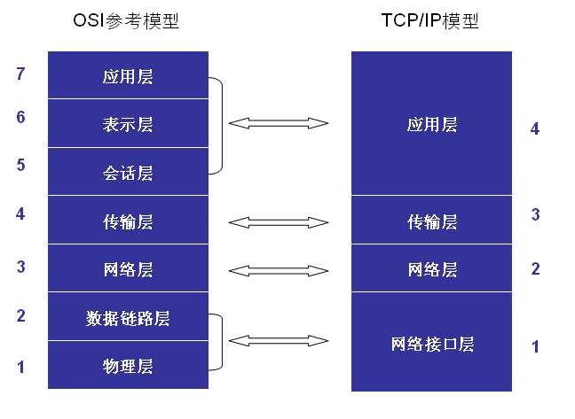

### 2、OSI七层模型

（1）物理层：主要定义物理设备标准，如网线的接口类型、光纤的接口类型、各种传输介质的传输速率等。它的主要作用是传输比特流（就是由1、0转化为电流强弱来进行传输，到达目的地后再转化为1、0，也就是我们常说的数模转换与模数转换）。这一层的数据叫做比特。

（2）数据链路层：定义了如何让格式化数据以帧为单位进行传输，以及如何让控制对物理介质的访问。这一层通常还提供错误检测和纠正，以确保数据的可靠传输。如：串口通信中使用到的115200、8、N、1

（3）网络层：在位于不同地理位置的网络中的两个主机系统之间提供连接和路径选择。Internet的发展使得从世界各站点访问信息的用户数大大增加，而网络层正是管理这种连接的层。

（4）传输层：定义了一些传输数据的协议和端口号（WWW端口80等），如：TCP（传输控制协议，传输效率低，可靠性强，用于传输可靠性要求高，数据量大的数据），UDP（用户数据报协议，与TCP特性恰恰相反，用于传输可靠性要求不高，数据量小的数据，如QQ聊天数据就是通过这种方式传输的）。 主要是将从下层接收的数据进行分段和传输，到达目的地址后再进行重组。常常把这一层数据叫做段。

（5）会话层：通过传输层(端口号：传输端口与接收端口)建立数据传输的通路。主要在你的系统之间发起会话或者接受会话请求（设备之间需要互相认识可以是IP也可以是MAC或者是主机名）。

（6）表示层：可确保一个系统的应用层所发送的信息可以被另一个系统的应用层读取。例如，PC程序与另一台计算机进行通信，其中一台计算机使用扩展二一十进制交换码(EBCDIC)，而另一台则使用美国信息交换标准码（ASCII）来表示相同的字符。如有必要，表示层会通过使用一种通格式来实现多种数据格式之间的转换。

（7）应用层：是最靠近用户的OSI层。这一层为用户的应用程序（例如电子邮件、文件传输和终端仿真）提供网络服务。

### 3、TCP/IP四层模型

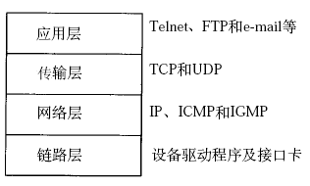

### 4、通信过程

1）同一网段中两台计算机通过TCP/IP协议通讯的过程如下所示：

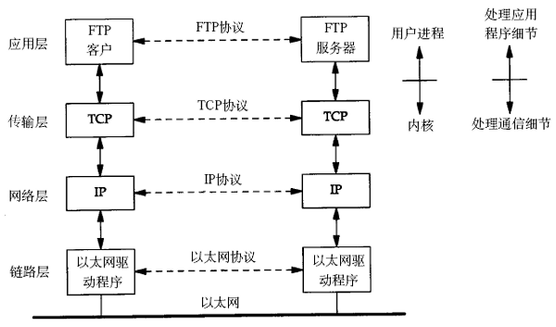

2）如果两台计算机在不同的网段中，那么数据从一台计算机到另一台计算机传输过程中要经过一个或多个路由器，如下图所示：

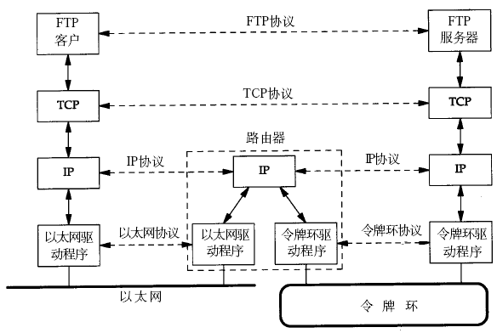

3）数据包封装：传输层及其以下的机制由内核提供，应用层由用户进程提供，应用程序对通讯数据的含义进行解释，而传输层及其以下处理通讯的细节，将数据从一台计算机通过一定的路径发送到另一台计算机。应用层数据通过协议栈发到网络上时，每层协议都要加上一个数据首部（header），称为封装（Encapsulation），如下图所示：

